
Les 1 - Werkkaart
STUDEER

Aktiwiteit 1:
Besin oor verlede jaar se jaareindeksamen en voltooi dan die volgende tabelle.
Wees eerlik met jouself.
Leerders sal persoonlike antwoorde op hierdie aktiwiteit gee.

- Hoe voorbereid was ek verlede jaar vir die eksamens? Merk JA of NEE.
 | JA | NEE
1.1 My notaboeke / werkboeke was altyd op datum.
1.2 Ek het alle formele assesseringstake ingehandig.
1.3 Ek het regstellings vir al my aktiwiteite en toetse gedoen.
1.4 Ek het aandag gegee en aktief aan die klas deelgeneem.
1.5 Ek het hulp gevra toe ek iets nie verstaan het nie.
1.6 Ek het werk gemis omdat ek gereeld afwesig was.
1.7 Ek het gereeld my huiswerk gedoen.
1.8 Ek het 'n studierooster gebruik om my studietyd te organiseer.
1.9 Ek was gemotiveerd om te leer.

- Hoe het ek vir die eksamens studeer? Merk al die relevante blokke.
Merk
2.1 Ek het baie min vir die eksamen studeer.
2.2 Ek het vir die eksamen gestudeer, maar ek het nie tyd gehad vir hersiening nie.
2.3 Ek het goed geleer vir die eksamens en het tyd gehad vir hersiening.
2.4 Ek was baie goed voorbereid vir die eksamen.

- Watter studiemetodes het ek vir die eksamens gebruik?
Merk al die relevante blokke.
Merk
3.1 Ek het via opnames na my werk geluister
3.2 Ek het die werk stil deurgelees
3.3 Ek het my werk hardop gelees
3.4 Ek het breinkaarte gemaak
3.5 Ek het geskrewe aantekeninge gemaak
3.6 Ek het saam met 'n vriend / familielid studeer
3.7 Ek het geloop en gesels terwyl ek studeer het
3.8 Ek het rympies / liedjies / akronieme / stories opgemaak om die werk te onthou
3.9 Ek het vergelykingstabelle gemaak om die werk op te som
3.10 Ek het ou toetse / eksamenvraestelle en / of ou aktiwiteite gebruik om te oefen
3.11 Ek was 'n passiewe leerder (die werk stilweg deur gelees)
3.12 Ek was 'n aktiewe leerder (aktief betrokke by skryf / teken / skuif)
3.13 Ek het die hoofopskrifte en subopskrifte van die werk wat bestudeer moet word, deurgelees en 'n inhoudsopgawe of 'n breinkaart saamgestel om die geheelbeeld of algemene oorsig van die werk te kry voordat ek elke afdeling begin bestudeer het
3.14 Ek het oudmodies geleer (uit my kop)
3.15 Ek het eers seker gemaak dat ek die werk verstaan voordat ek dit probeer memoriseer het
3.16 Ek het vrae opgemaak terwyl ek dit bestudeer het en dit daarna beantwoord om myself te toets

- Hoe was my eksamenvaardighede? Merk JA of NEE.
 | JA | NEE
4.1 Ek het die meeste van my eksamens voor die tyd voltooi
4.2 Ek het gesukkel om die meeste van my eksamens in die toegewese tyd te voltooi
4.3 Ek het die vrae oor die algemeen verstaan
4.4 Ek kon feite maklik onthou tydens die eksamens
4.5 Ek kon sleutelwoorde in die vrae identifiseer
4.6 Ek het die sleutelwoorde onderstreep / uitgelig
4.7 Ek kon my antwoorde maklik formuleer
4.8 Ek was te senuweeagtig / angstig tydens die eksamen
4.9 Ek het die meeste van my eksamens maklik gevind
4.10 Ek het die meeste van my eksamens uitdagend maar regverdig gevind
4.11 Ek het die meeste van my eksamens moeilik gevind
4.12 Ek dink ek was goed voorbereid was vir die eksamens
4.13 Ek het die punte gekry wat ek gedink het ek vir die eksamen sou kry
4.14 Ek het baie hoër punte gekry as wat ek gedink het ek sou kry
4.15 Ek het baie laer punte gekry as wat ek gedink het ek sou kry
Aktiwiteit 2:
My dominante leerstyl is: ____________________

Omkring die studiemetode(s) wat jy die meeste in verlede jaar se eksamens gebruik het:

Breinkaarte Tabelle Rympies

Flitskaarte Opsommings

Wat is my gunsteling studiemetode? __________
Leerders sal persoonlike antwoorde op hierdie aktiwiteit gee.

Aktiwiteit 3:

Wat is my plan van aksie om meer effektief in graad 12 te studeer?
Merk al die relevante blokke.

In graad 12 sal ek... | Merk
5.1 begin vroeër studeer sodat ek tyd het vir hersiening
5.2 'n ander studiemetode gebruik / ‘n meer aktiewe leerder wees
5.3 ekstra lesse bywoon / 'n vriend om hulp vra
5.4 probeer om meer te ontspan en kalm te bly tydens die eksamens
5.5 dinge stadiger vat en nie net deur die eksamens jaag nie
5.6 seker maak dat ek al die notas het en dat ek dit verstaan
5.7 goed oplet en luister in die klas
5.8 al my huiswerk doen
5.9 hard gedurende die kwartaal werk (alle take inhandig / goed voorberei vir toetse)
5.10 Ander:

Bestee genoeg tyd om jou Studieplan te ontwikkel of te verfyn.
Begin deur belangrike datums, daaglikse aktiwiteite en belangrike gebeure in Maart 2023 neer te skryf.
Leerders sal persoonlike antwoorde op hierdie aktiwiteit gee.

 Aktiwiteit 4: Informele Summatiewe Assessering
Vraag 1.1

Kies die korrekte antwoord en skryf slegs die letter (A–D) langs die vraagnommer (1.1 – 1.2) neer, byvoorbeeld 1.3.D.
    - Tydens 'n eindeksamen vind 'n leerder dat sy gedagtes leeg geloop het. Hoe kan hy dit op 'n gesonde manier hanteer?

- Verduidelik aan die toesighouer dat hy sielkundig ongesteld is en vra om te herskryf.
- Slaap en hoop dat hy sal onthou wat hy bestudeer het as hy wakker word.
- Vra die toesighouer vir hulp om die vrae in die vraestel te verstaan.
- Lees weer die vraestel en laat moeilike vrae oor tot die einde toe.

1.1.2 Om 'n NSS-eksamen te verwerf, is 'n studieplan belangrik omdat:

- dit leerders gefokus en gemotiveerd hou om hul doelwitte te bereik.
- leerders sal tyd maksimeer en studeer tot die aand voor die eksamen.
- breuke tot die minimum beperk word sodat leerders konsekwent kan werk.
- ouers sal ophou om leerders te soebat en sodoende stressors verminder.
(2x1)(2)

Vraag 1.2

  - Gee EEN woord/term vir die volgende beskrywing. Skryf slegs die woord/term langs die vraagnommer (1.2.1) neer.

1.2.1 'n Geheuehulpmiddel wat 'n mens help om studiemateriaal met 'n patroon van  letters, syfers of verwante assosiasies te onthou. | (1)
Rympies

Vraag 2
Bestudeer die spotprent hieronder en beantwoord die vraag wat volg.
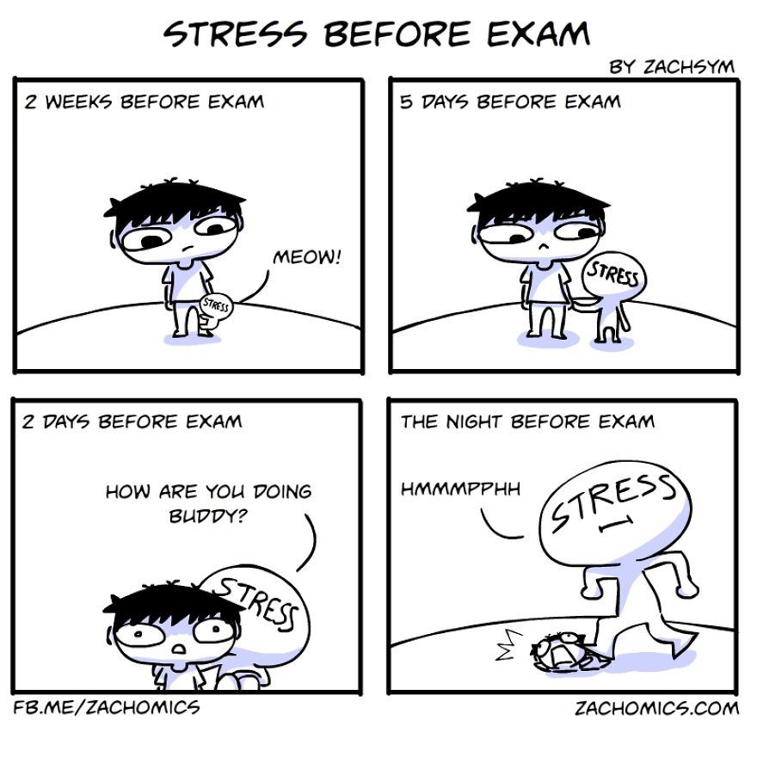
Hoe voel jy, my vriend?

Die aand voor die eksamen
Twee dae voor die eksamen
Vyf dae voor die eksamen
Twee weke voor die eksamen
STRES VOOR DIE EKSAMEN

Verkry en vertaal vanaf www.zachomics.com Toegangsdatum: 24 Desember 2019]

Skryf paragrawe oor hoe eksamentegnieke en studiegewoontes eksamenverwante stres kan verminder.
Gebruik die volgende as riglyn.

- Definieer die term 'tydsbestuur' en bespreek TWEE maniere waarop tydsbestuur kan help om eksamenstres te vermy. (1+2)(3)

Tydsbestuur: is die vermoë om jou tyd te struktureer sodat jy dit effektief kan benut.

EN

- Leerders hoef nie slaap te verloor weens die vorige aand se inligting- inpropsessie nie.
- Leerders sal in beheer voel aangesien hulle vroegtydig studeer het.
- Leerders sal nie oorweldig voel deur te veel werk nie.
- Leerders sal minder bekommerd wees oor hul vordering.
- Leerders kan beplan vir streshanteringstegnieke.
- Leerders sal gesonde eetgewoontes en 'n oefenplan kan opstel terwyl hulle studeer

Enige TWEE van bogenoemde of enige relevante antwoord vir EEN punt elk

- Verduidelik DRIE eksamenskryftegnieke wat 'n matriekleerder tydens 'n stresvolle eksamen in plek kan stel. (3x2)(6)

Enige DRIE van die onderstaande of enige relevante antwoord vir TWEE punte elk
(d.w.s. EEN punt vir 'n stelling/feit/opinie en EEN punt vir 'n motivering)

- Leerders moet al die vrae noukeurig lees sodat hulle nie sleutelinstruksies weens stres miskyk nie.
- Matrieks moet hul tyd tydens die eksamen bestuur sodat hulle al die vrae kan voltooi.
- As hulle tyd het, moet hulle vooraf hul antwoorde beplan sodat die antwoorde sin maak /of/ die vraag korrek beantwoord word.
- Hul antwoorde deurlees om simpel foute te vermy /of/ gedeeltes per ongeluk uit te laat.
- Hulle kan die studiemateriaal visualiseer /of/ hul onderwyser visualiseer wat die inhoud onderrig om hul geheue te verfris.
- Haal diep asem /of/ druk iets (met hul hande) om van streshormone ontslae te raak terwyl jy skryf.
- As leerders nie die antwoorde ken nie, moet hulle altyd probeer om iets neer te skryf deur logika te gebruik.

- Beveel TWEE studiegewoontes aan wat matriekleerders kan toepas om te verseker dat hulle nie die aand voor hul eksamen inligting inprop nie. Dui in jou antwoord aan hoe ELKE aanbeveling die waarskynlikheid van druk kan verminder. (3x2)(6)

Enige TWEE van die onderstaande of enige relevante antwoord vir DRIE punte elk
(d.w.s. EEN punt vir 'n feit/stelling/opinie, EEN punt vir 'n uitbreiding/verklaring, en EEN punt vir resultaat/uitkoms)
- Skep 'n omvattende studierooster wat spesifieke tye vir elke vak toeken. Dit sal leerders help om voorbereid te voel die aand voor hul eksamen, sodat hulle nie dan hoef te studeer nie.
- Leerders sal aandag gee in die klas wat minder studietyd by die huis sal beteken. Leerders sal die werk van die begin af verstaan, wat daartoe lei dat hulle die vorige aand minder nodig het om te studeer. /of/ minder studietyd tuis beteken dat dit makliker is om voor die aand voor die eksamen klaar te studeer.
- Oefen selfdissipline om uitstel te vermy deur te hou by enige plan wat hulle opgestel het. Dit sal verseker dat leerders hul werk vooraf voltooi het.
- Studeer elke dag 'n kleiner hoeveelheid, aangesien kleiner stukke werk minder skrikwekkend of demotiverend lyk. Dit sal die leerder motiveer om vooraf te begin studeer.
- Kry 'n aanspreeklikheidsmaat wat die leerder gereeld sal kontak om hul vordering te monitor. Die leerder sal vroeër begin studeer omdat hulle voortdurend daaraan herinner word /of/ hulle nie hul aanspreeklik-heidsmaat wil teleurstel nie.
- Skep 'n studiegroep waar leerders vir mekaar die werk leer. Leerders sal gedwing word om te studeer om tred te hou met die groep.
[15]

MAART 2023
MAANDAG | DINSDAG | WOENSDAG | DONDERDAG | VRYDAG | SATERDAG | SONDAG
 |  | 1 | 2 | 3 | 4 | 5
6 | 7 | 8 | 9 | 10 | 11 | 12
13 | 14 | 15 | 16 | 17 | 18 | 19
20 | 21  Menseregtedag | 22 | 23 | 24 | 25 | 26
27 | 28 | 29 | 30 | 31

